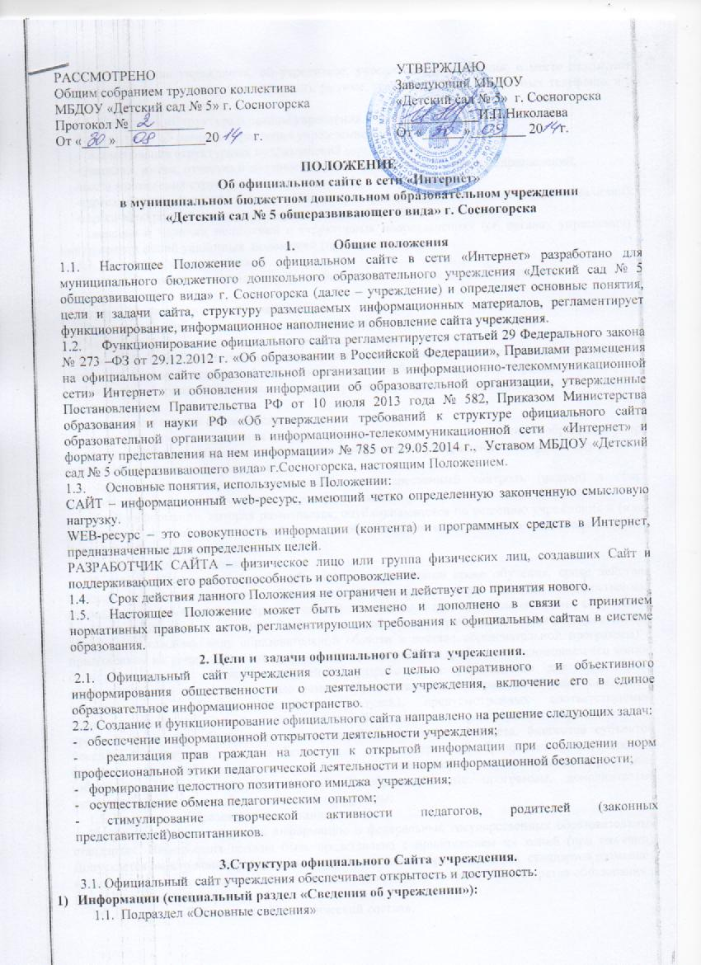
О дате создания учреждения, об учредителе, учредителях учреждения, о месте нахождения учреждения и его филиалов (при наличии), режиме, графике работы, контактных телефонах и об адресах электронной почты;
1.2. Подраздел «Структура и органы управления учреждением»
О структуре и об органах управления учреждением, в том числе:
- наименование структурных подразделений (органов управления);
- фамилии, имена, отчества и должности руководителей структурных подразделений;
-места нахождения структурных подразделений;
-адреса официальных сайтов в сети «Интернет» структурных подразделений (при их наличии);
-адреса электронной почты структурных подразделений (при их наличии);
- сведения о наличии положений о структурных подразделениях (об органах управления) с приложением копий указанных положений (при их наличии).
1.3. Подраздел «Документы»
На главной странице подраздела должны быть размещены следующие документы:
- в виде копий:
Устав образовательного учреждения
Лицензия на осуществление образовательной деятельности (с приложениями)
Свидетельство о государственной аккредитации (с приложениями)
План финансово-хозяйственной деятельности учреждения, утвержденный в установленном законодательством Российской Федерации порядке, или бюджетные сметы учреждения;
Локальные нормативные акты, правила внутреннего трудового распорядка и коллективного договора;
- отчет о результатах самообследования;
- документ о порядке оказания платных образовательных услуг, в том числе образец договора об оказании платных образовательных услуг, документ об утверждении стоимости обучения по каждой образовательной программе;
- предписания органов, осуществляющих государственный контроль (надзор) в сфере образования, отчеты об исполнении таких предписаний.
- Иной информации, которая размещается, опубликовывается по решению учреждения и (или) размещение, опубликование которой является обязательным в соответствии с законодательством Российской Федерации.
1.4. Подраздел «Образование»
Об уровне образования, формах обучения, о нормативном сроке обучения, сроке действия государственной аккредитации образовательной программы (при наличии государственной аккредитации), об описании образовательной программы с приложением ее копии, об учебном плане с приложением его копии, об аннотации к рабочим программам по видам образовательной области (по каждому виду образовательной области в составе образовательной программы) с приложением их копий (при наличии), о календарном учебном графике с приложением его копии, о методических и об иных документах, разработанных учреждением для обеспечения образовательного процесса, о реализуемых образовательных программах с указанием видов образовательной области, дисциплин (модулей), предусмотренных соответствующей образовательной программой, о численности обучающихся по реализуемым образовательным программам за счет бюджетных ассигнований федерального бюджета, бюджетов субъектов Российской Федерации, местных бюджетов и по договорам об образовании за счет средств физических и (или) юридических лиц, о языках, на которых осуществляется образование (обучение); Учреждение, реализующее общеобразовательные программы, дополнительно указывает наименование образовательной программы;
  - Подраздел «Образовательные стандарты»
Подраздел должен содержать информацию о федеральных государственных образовательных стандартах. Информация должна быть представлена с приложением их копий (при наличии). Допускается вместо копий федеральных государственных образовательных стандартов размещать в подразделе гиперссылки на соответствующие документы на сайте Министерства образования и науки Российской Федерации.
  - Подраздел «Руководство. Педагогический состав».
Главная страница подраздела должна содержать следующую информацию:
- О руководителе учреждения, его заместителях, в том числе фамилию, имя, отчество должность руководителя, его заместителей, контактные телефоны, адреса электронной почты.
- О персональном составе педагогических работников с указанием уровня образования, квалификации и опыта работы, в том числе фамилию, имя, отчество (при наличии) работника, занимаемую должность (должности), преподаваемые дисциплины, ученую степень (при наличии), ученое звание (при наличии), наименовании направления подготовки и (или) специальности, данные о повышении квалификации и (или) профессиональной переподготовке (при наличии), общий стаж работы, стаж работы по специальности.
1.7. Подраздел «Материально-техническое обеспечение и оснащенность образовательного процесса»
О материально-техническом обеспечении учреждения (в том числе о наличии оборудованных учебных кабинетов (группы, физкультурный и музыкальный залы, методический кабинет, о средствах обучения и воспитания, об условиях питания и охраны здоровья воспитанников, о доступе к информационным системам и информационно-телекоммуникационным сетям, об электронных образовательных ресурсах, к которым обеспечивается доступ воспитанников);
  - Подраздел «Платные образовательные услуги»
Подраздел должен содержать информацию о порядке оказания платных образовательных услуг.
  - Подраздел «Финансово-хозяйственная деятельность»
Содержит информацию об объеме образовательной деятельности, финансовое обеспечение которой осуществляется за счет бюджетных ассигнований федерального бюджета, бюджетов российской Федерации, местных бюджетов, по договорам об образовании за счет средств физических и (или) юридических лиц, о поступлении финансовых и материальных средств и об их расходовании по итогам финансового года.
  - Подраздел «Вакантные места для приема (перевода)»
Информация о количестве вакантных мест для приема (перевода) по образовательной программе (на места, финансируемые за счет бюджетных ассигнований федерального бюджета, бюджетов субъектов Российской Федерации, местных бюджетов, по договорам об образовании за счет средств физических и (или) юридических лиц);
3.2. Файлы документов предоставляются на Сайте в форматах Portable Document Failes (.pdf), Maiсrosoft Word/Maikrosoft Excel (.doc, .docx, .xls, .xlsx), Open Document Fales (.odt .ods).
3.3. Все файлы, ссылки на которые размещены на страницах соответствующего раздела, должны удовлетворять следующим условиям:
а) максимальный размер размещаемого файла не должен превышать15 мб. Если размер файла превышает максимальное значение, то он должен быть разделен на несколько частей (файлов), размер которых не должен превышать максимальное значение размера файла;
б) сканирование документа должно быть выполнено с разрешением не менее 75 dpi;
в) отсканированный текст в электронной копии документа должен быть читаемым.
3.4. Информация, указанная в пунктах 1.1. – 1.10. настоящего Положения, представляется на Сайте в текстовом и (или) табличном формате, обеспечивающем ее автоматическую обработку (машиночитаемый формат) в целях повторного использования без предварительного изменения человеком.
3.5. Все страницы официального Сайта, содержащие сведения, указанные в пунктах 1.1. – 1.10. настоящего Положения, должны содержать специальную html-разметку, позволяющую однозначно идентифицировать информацию, подлежащую обязательному размещению на Сайте. Данные, размеченные указанной html-разметкой, должны быть доступны для просмотра посетителями Сайта на соответствующих страницах специального раздела.
3.6. Указанные информация и документы, если они в соответствии с законодательством Российской Федерации не отнесены к сведениям, составляющим государственную и иную охраняемую законом тайну, подлежат размещению на официальном сайте образовательной организации в сети "Интернет" и обновлению в течение десяти рабочих дней со дня их создания, получения или внесения в них соответствующих изменений. Порядок размещения на официальном сайте Учреждения в сети "Интернет" и обновления информации об образовательной организации, в том числе ее содержание и форма ее предоставления, устанавливается Правительством Российской Федерации.

4. Порядок размещения и обновления информации на официальном Сайте учреждения
4.1. Ответственность за содержание информации, представленной на официальном сайте, несет заведующий учреждения.
4.2. Ежегодно приказом заведующего учреждения, назначается ответственный за информационное наполнение официального сайта.
4.3. Учреждение самостоятельно или по договору с третьей стороной обеспечивает:
- Постоянную поддержку сайта учреждения в работоспособном состоянии;
- Создание, наполнение и обновление страниц официального сайта, его разработку, изменение дизайна, размещение новой, архивирование и удаление устаревшей информации, разработку новых веб-страниц, программно-техническую поддержку, реализацию политики разграничения доступа и обеспечение безопасности информационных ресурсов.
4.4. Пользователю официального сайта предоставляется наглядная информация о структуре официального сайта, включающая в себя ссылку на официальный сайт Министерства образования и науки Российской Федерации в сети «Интернет».
4.5. Необходимая информация размещается на официальном сайте в текстовой и (или) табличной формах, а также в форме копий документов в соответствии с требованиями к структуре официального сайта и формату представлений информации, установленными Федеральной службой по надзору в сфере образования и науки.
4.6. При размещении информации на официальном сайте и её обновлении обеспечивается соблюдение требований законодательства Российской Федерации о персональных данных.
4.7. Учреждение обновляет сведения, указанные в пунктах 1.1.-1.10. настоящего Положения, не позднее 10 рабочих дней после их изменения;
4.8. Технологические и программные средства, которые используются для функционирования официального сайта, должны обеспечивать:
4.8.1. Доступ к размещенной информации без использования программного обеспечения, установка которого на технические средства пользователя информации требует заключения лицензионного или иного соглашения с правообладателем программного обеспечения, предусматривающего взимание с пользователя информации платы.
4.8.2. Защиту информации от уничтожения, модификации и блокирования доступа к ней, а также иных неправомерных действий в отношении её.
4.8.3. Возможность копирования информации на резервный носитель, обеспечивающий её восстановление.
4.8.4. Защиту от копирования авторских материалов.
4.8.5. Информация на официальном сайте размещается на русском языке, а также может быть размещена на государственных языках республик, входящих в состав Российской Федерации, и (или) на иностранных языках.

